Cấu trúc dự án

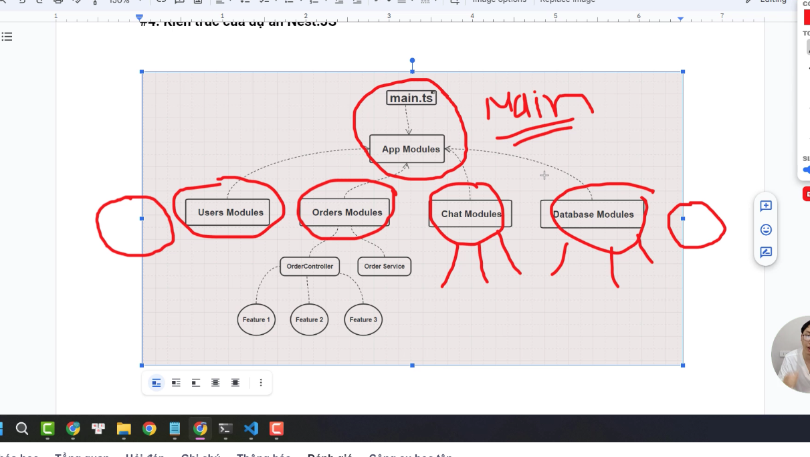

Sơ đồ hoạt động dự án NestJS

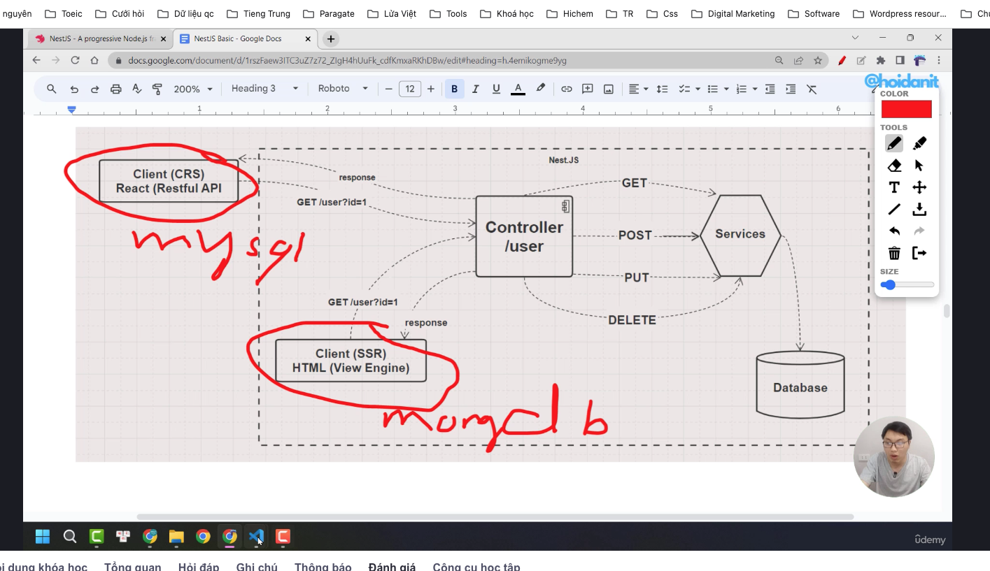

Controller: điều hướng trang

Định nghía route ngay trong file controller